**UNIVERSITETI I PRISHTINËS “HASAN PRISHTINA”**

**FAKULTETI I SHKENCAVE MATEMATIKO-NATYRORE**

**DEPARTAMENTI I MATEMATIKËS**

**PROGRAMI SHKENCA KOMPJUTERIKE**



Lënda:Siguri e të dhënave

Tema:Morse Code

**Punuan: Dafina Sopa**

**Elsa Tafilaj**

**Elvira Jahaj**

Pwrmbajtja

Hyrje 3

# Hyrje

Cilado qoftë arsyeja që dëshirojmë të krijojmë një program enkriptimi, krijimi i një të tillë mund të jetë argëtues dhe shumë sfidues. Megjithatë, ky punim paraqet nje menyre enkriptimi të bërë në kohët e mëhershme, të lindur nga nevoja që transmetimi i të dhënave te jetë sa më i sigurtë .

Kriptimi mund të ndihmojë në mbrojtjen e të dhënave që dërgoni, merrni dhe ruani duke përdorur një pajisje. Kjo mund të përfshijë mesazhe me tekst të ruajtura në telefonin tuaj, regjistrat e ekzekutimit të ruajtur në orën tuaj të fitnesit dhe informacionin bankar të dërguar përmes llogarisë tuaj në internet.

Ka ndihmuar shumë Organizata , por Organizatat duhet të ruajnë enkriptimin e sigurt me një çelës kompleks, duke e bërë atë sfidues dhe më pak fitimprurës për sulmuesit. Ata mund të përdorin softuerin e enkriptimit për të ruajtur integritetin dhe konfidencialitetin e të dhënave duke reduktuar përgjegjësinë nëse të dhënat ekspozohen ose shkelen.

Enkriptimet kanë ndihmuar shumë në pjesën e kodimeve apo të ndonjë kodi për ta deshifruar , në fillim të procesit të enkriptimit, dërguesi duhet të vendosë se cila shifër do të fshehë më mirë kuptimin e mesazhit dhe çfarë variabli të përdorë si çelës për ta bërë mesazhin e koduar unik. Mesazhet e koduara ekzistojnë vite më parë dhe me nga lloje të ndryshme, ndonjëherë nuk ka pasur deshifrim të saktë ,tani me shpikjen e ndryshme të Algoritmeve Enkriptuese gjithçka rrjedh më lehtë.

Historiku i Morse Code

Kodi Morse është një gjuhë komunikimi e krijuar nga Samuel Morse dhe Alfred Vail fillimisht për t'u përdorur me telegrafin. Çdo shkronjë e alfabetit përbëhet nga kombinime pikash dhe vizash që fillimisht u dërguan përmes telave telegrafik ose me valë radio nga një vend në tjetrin. Morse është lloji më i hershëm i komunikimeve dixhitale, pasi kodi është bërë vetëm nga Ones dhe Zeros (ndezje dhe fikje). Ishte e vetmja mënyrë për të komunikuar me shpejtësi në distanca 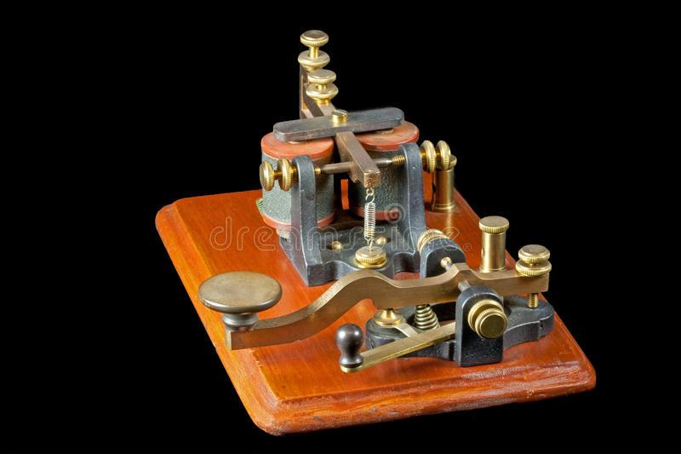shumë të gjata përpara se komunikimet zanore dhe radiot e dyanshme të ishin në gjendje ta bënin punën më mirë. Komunikimet e kodit Morse mund të tolerojnë zhurmën në kanalin e komunikimit që përndryshe do të parandalonte komunikimet zanore (SSB, AM ose FM). Ndoshta "fjala" më e famshme në kodin Morse është SOS. Ndryshe nga besimi popullor, SOS nuk do të thotë "shpëtoni anijen tonë", megjithëse shpesh bënte pikërisht këtë. Përkundrazi, ai u zgjodh si sinjali ndërkombëtar i shqetësimit të kodit Morse, sepse tre pikat për S dhe tre vizat për **O (... --- ...)** bëjnë një sinjal të qartë dhe të dallueshëm.

Në Kongresin e Parë të Telegrafisë ëireless në 1903, italianët sugjeruan **SSSDDD (... ... ... -.. -.. -..)** të kombinonte tre pikat e dallueshme të S me urgjencën e D. Operatorët gjermanë të radios përdorën **SOE (... --- .)** por shpejt kuptuan se pika e vetme e E mund të humbet lehtësisht në zhurmën statike. Për këtë arsye ata tashmë ishin zhvendosur në SOS në kohën e miratimit të tij në Konventën Ndërkombëtare të Radio Telegrafisë të vitit 1906. Shtetet e Bashkuara nuk miratuan SOS deri pas katastrofës së Titanikut në 1912. Një pjesë e vogël e inxhinierëve të Nokia-s përdorën kodin morse si tonin e tyre standard të alarmit kur merrnin mesazhe të shërbimit të mesazheve të shkurtra (SMS), sigurisht që kodi morse lexon SMS. Kjo u zbatua prej tyre rreth vitit 1985. Në vitin 1995, Roja Bregdetare e Shteteve të Bashkuara i dha fund përdorimit të transmetimeve të kodit Morse në shërbimin e saj të komunikimit detar, duke sinjalizuar fundin e një epoke në historinë e komunikimeve.

Ndërsa morse është sot i papërdorur komercialisht dhe nuk ekzaminohet më për licenca radioje, ai ka një përdorim të gjerë në Radio Amatore dhe çuditërisht simboli @ është caktuar zyrtarisht si një karakter i ri ndërkombëtar i kodit Morse në shkurt 2004. Shenja e re, e njohur si "presje", përbëhet nga sinjalet për "A" (pikë-pik) dhe "C" (pik-pik-pik-pik), pa hapësirë ndërmjet tyre.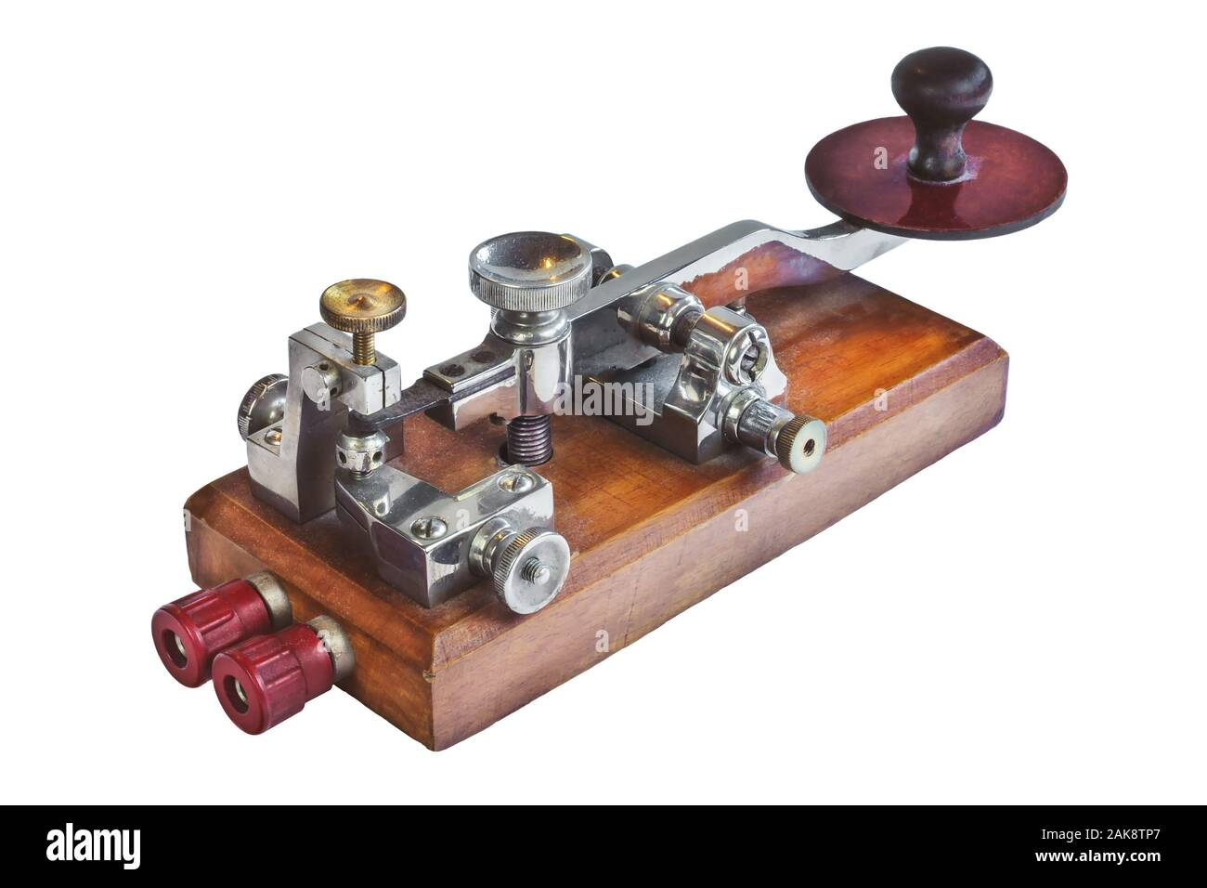

Në vitin 2008, një çelës i kodit morse të Luftës së Dytë Botërore u hodh në Oqeanin Indian më 28 prill si pjesë e një shërbimi përkujtimor për ekuipazhin e humbur të HMAS Sydney, i cili u fundos në 1941.

Një telegraf, i njohur gjithashtu si një çelës i drejtë, dërgon pulse në formën e rrymës elektrike bazuar në mesazhin që është "përgjuar" duke përdorur çelësin telegrafik. Operatorët e telegrafit më pas do të kyçin mesazhet duke përdorur një seri klikimesh bazuar në drejtshkrimin e fjalëve të mesazheve. Një operator në fundin marrës do të dëgjonte klikimet dhe do t'i kthente ato në fjalë.

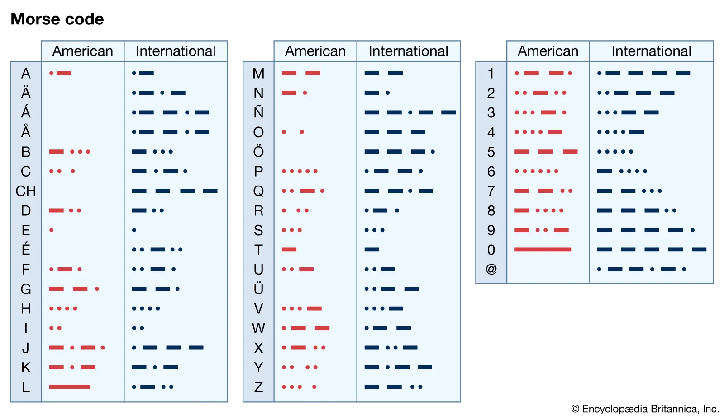

Samuel Morse

Samuel F.B. Morse zhvilloi një telegraf elektrik (1832–35) dhe më pas shpiku, me mikun e tij Alfred Vail, Kodin Morse (1838). Ky i fundit është një sistem për paraqitjen e shkronjave të alfabetit, numrave dhe shenjave të pikësimit duke renditur pika, viza dhe hapësira. Kodet transmetohen ose përmes një makinerie telegrafike ose përmes sinjaleve vizuale. Samuel F.B. Morse ishte djali i gjeografit të shquar dhe klerikut të kongregacionit Jedidiah Morse. Ai ndoqi Kolegjin Yale (tani Universiteti i Yale) dhe, megjithëse ishte një studiues indiferent, interesi i tij u zgjua nga leksionet mbi temën e pakuptuar atëherë të energjisë elektrike. Për shqetësimin e prindërve të tij të ashpër, atij i pëlqente edhe piktura. Ai ishte edhe një shpikës i arrirë dhe një piktor. Ai zhvilloi një telegraf elektrik (1832–35) dhe më pas kodoi Kodin Morse (1838). Gjatë kësaj kohe ai pikturoi gjithashtu disa nga portretet më të bukura të bëra ndonjëherë nga një artist amerikan.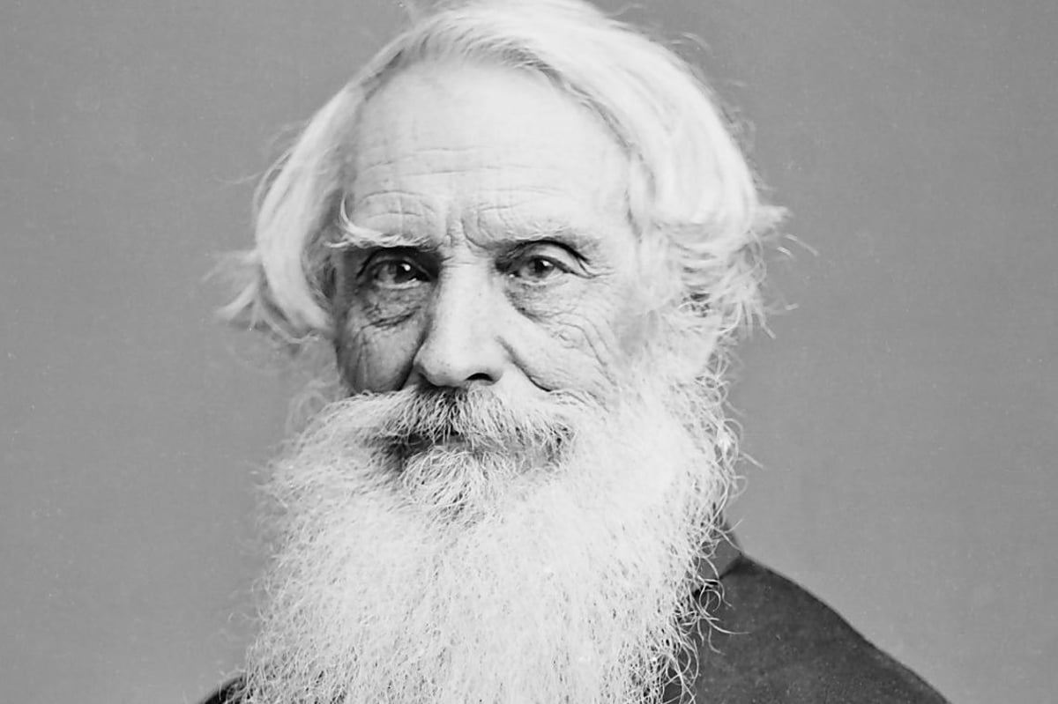

Rendesia e Morse Code

Para shpikjes së kodit Morse dhe telegrafit, mesazhet ishin ende të shkruara me dorë dhe u dërgoheshin marrësve me kalë. Krijimi i këtyre teknologjive të reja ndryshoi mënyrën se si ne komunikonim. Në kohën e shpikjes së tij, ishte forma më e shpejtë e komunikimit në distanca të gjata.

Kodi Morse i lejonte anijet në det të komunikonin në distanca të gjata duke përdorur drita të mëdha. Kjo ishte veçanërisht e rëndësishme gjatë Luftës së Dytë Botërore, sepse përmirësoi shumë shpejtësinë e komunikimit. Anijet luftarake detare ishin në gjendje të komunikonin me bazat e tyre dhe të siguronin informacione kritike për njëra-tjetrën. Avionët luftarakë përdorën gjithashtu kodin Morse për të detajuar vendndodhjet për anijet, bazat dhe trupat e armikut dhe për t'i transmetuar ato në selinë qendrore.

Perdorimi i Morse Code

Kodi Ndërkombëtar Morse, me përjashtim të disa ndryshimeve të vogla në vitin 1938, ka mbetur i njëjtë që nga fillimi i tij. Kodi Ndërkombëtar Morse u përdor në Luftën e Dytë Botërore dhe në luftërat e Koresë dhe Vietnamit. Ai u përdor shumë nga industria e transportit detar dhe për sigurinë e deteve deri në fillim të viteve 1990. Megjithëse radio amatore përbënte vetëm një pjesë të vogël të përdorimit të kodit Morse, ajo përgatiti shumë qindra operatorë për detyrën ushtarake në komunikim. Në fillim të viteve 2000, shumica e vendeve e kishin hequr aftësinë për të deshifruar kodin Morse nga kërkesat për të marrë një licencë radio amatore.

Kodi Morse ende njihet gjerësisht, edhe nëse nuk përdoret aq gjerësisht sa dikur. Është ende i popullarizuar në mesin e entuziastëve të radio amatorëve, megjithëse njohja e kodit nuk është më një kërkesë për të marrë licencën tuaj të radio amatorit.

Kodi Morse është përdorur gjithashtu si një formë alternative e komunikimit për njerëzit me aftësi të kufizuara ose që kanë aftësitë e tyre për të komunikuar të dëmtuar nga goditjet në tru, ataku në zemër ose paraliza. Ka pasur disa raste kur individët kanë qenë në gjendje të përdorin qepallat e tyre për të komunikuar në kodin Morse duke përdorur një seri vezullimesh të gjata dhe të shpejta për të përfaqësuar ato pika dhe viza.

Implementimi i MorseCode në JAVA

Metoda encode - e cila bën enkodimin e mesazhit .

public static String encode(String input) {

String output=" ";

input=input.toUpperCase();

for(int i=0;i<input.length();i++) {

char c=input.charAt(i);

String code=MorseAlphabet.get(c);

if (code== null) {

output+=" ";

}

if(code != null) {

output+=code;

}

}

return output;

}

Metoda decode - e cila bën dekodimin e mesazhit nga MorseCode në mesazh të thjeshtë

public static String decode(String morseCode) {

String[] morse = morseCode.split(" {3}");

String decodedMssg = " ";

for (String morseWord : morse) {

String[] morseChars = morseWord.split(" ");

for (String morseChar : morseChars) {

if (MorseToEn.containsKey(morseChar)) {

decodedMssg+=MorseToEn.get(morseChar);

}

}

decodedMssg+=" ";

}

return decodedMssg;

}

Rezultati:

